curso: contenidos matemáticos en educación primaria

problemas para 3º de educación primaria

ángel gonzález boal

###### **METAMODELOS Y MODELOS DE SITUACIONES PROBLEMÁTICAS**

BASADO EN JOSÉ ANTONIO FERNÁNDEZ BRAVO

### GENERATIVO 3

* Si multiplicamos dos números el resultado es 12. ¿Cuál es el resultado de multiplicar tres números?

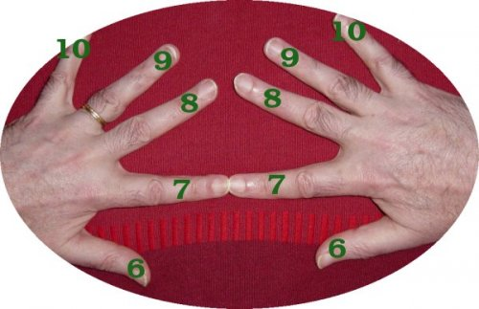

ESCRIBE AQUÍ LA RESPUESTA

PROBLEMA 1

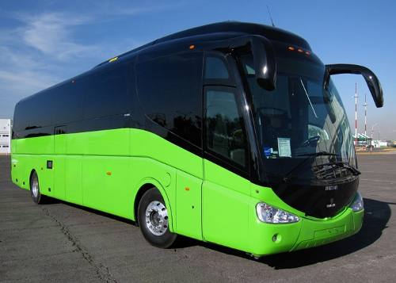

* Selecciona los datos numéricos que te doy para construir los enunciados de los tres problemas siguientes:

$\frac{1}{2}$, $\frac{1}{3 }$, $\frac{1}{4}$

* En una caja hay 20 pelotas, 10 son rojas
* Un autobús transporta 45 pasajeros, 45 son niños
* Un frutero ha comprado 100 kg de gruta, 25 son de naranjas

ESCRIBE AQUÍ LA RESPUESTA

* Indique el contenido aquí

PROBLEMA 3

###### 

### DE ENLACE 18